Zaznamenejte si (VYBARVĚTE) časový plán vašeho uplynulého týdne. Například kategorie: výuka na VŠ, studium, praxe, práce/brigády, rodina, domácnost, cestování, doba před PC... Pro každou činnost-kategorii zvolte jinou barvu. PS: Týden má 168 hodin.

| Čas | Pátek | Sobota | Neděle | Pondělí | Úterý | Středa | Čtvrtek |
| --- | --- | --- | --- | --- | --- | --- | --- |
| 6:00 |  |  |  |  |  |  |  |
| 7:00 |  |  |  |  |  |  |  |
| 8:00 |  |  |  |  |  |  |  |
| 9:00 |  |  |  |  |  |  |  |
| 10:00 |  |  |  |  |  |  |  |
| 11:00 |  |  |  |  |  |  |  |
| 12:00 |  |  |  |  |  |  |  |
| 13:00 |  |  |  |  |  |  |  |
| 14:00 |  |  |  |  |  |  |  |
| 15:00 |  |  |  |  |  |  |  |
| 16:00 |  |  |  |  |  |  |  |
| 17:00 |  |  |  |  |  |  |  |
| 18:00 |  |  |  |  |  |  |  |
| 19:00 |  |  |  |  |  |  |  |
| 20:00 |  |  |  |  |  |  |  |
| 21:00 |  |  |  |  |  |  |  |
| 22:00 |  |  |  |  |  |  |  |
| 23:00 |  |  |  |  |  |  |  |
| 24:00 |  |  |  |  |  |  |  |
| 01:00 |  |  |  |  |  |  |  |
| 02:00 |  |  |  |  |  |  |  |
| 03:00 |  |  |  |  |  |  |  |
| 04:00 |  |  |  |  |  |  |  |
| 05:00 |  |  |  |  |  |  |  |

**Počet hodin celkem:**

| **Doplňte název vašich kategorií:** | |  |  |  |  |  |  | **Celkový součet** |
| --- | --- | --- | --- | --- | --- | --- | --- | --- |
| Uveďte počet hodin v dané kategorii za týden: | |  |  |  |  |  |  |  |

**Napište jak moc typický týden v SEMESTRU to byl?** (0-v žádném případě,10-zcela typický):

**Pouze inspirace, není nutné vyplňovat:**

**Plánování týdne - seřaďte si aktivity dle priority do každého sloupce zvlášť:**

| **Nápady** | **Momentálně pracuji - dnes** | **Tento týden** | **Dlouhodobé úkoly** | **Čekající** | **Uděláno** |
| --- | --- | --- | --- | --- | --- |
|  |  |  |  |  |  |

**Eisenhowerův princip**

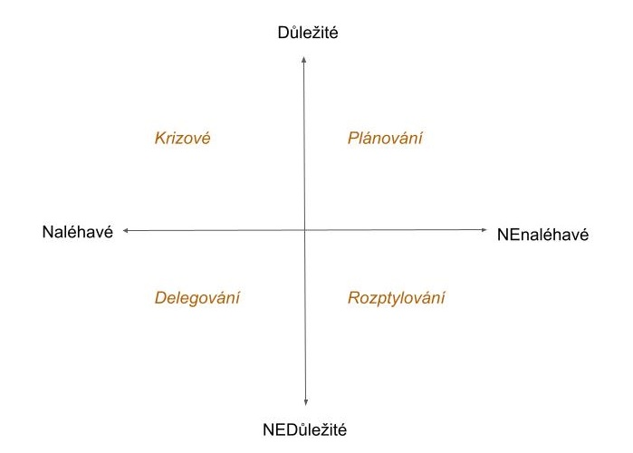

**I. Důležité a naléhavé – akutní úkoly**

-> KRIZOVÉ - vyřídit, snažit se jim předcházet

**II. Důležité a nenaléhavé – významné úkoly**

-> PLÁNOVÁNÍ- vyhradit si na ně čas

**III. Nedůležité, ale naléhavé – rušičky práce**

-> DELEGOVÁNÍ - co nejvíce omezit a předat jiným lidem, pro které jsou často důležitější

**IV. Nedůležité a zároveň nenaléhavé – žrouti času**

-> ROZPTYLOVÁNÍ - co nejvíce se jich zbavit, věnovat jim minimum času, řešit je najednou, automatizovat